**Ақпарат**

«Балдаурен» мектеп жанындағы жазғы сауықтыру лагері Қазақстан Республикасының Мемлекеттік рәміздері күніне орай 2017 жылдың 5 маусым күні сағат 11.00-де «Қазақстан Республикасының Гимнін орындау» акциясына қатысты.

Қазақстан Республикасының Мемлекеттік рәміздері – Мемлекеттік Ту, Мемлекеттік Елтаңба, Мемлекеттік Әнұран – бұл егемендік пен тәуелсіздіктің, халық бірлігі мен мемлекеттік биліктің атрибуты. Меншікті мемлекеттік рәміздерді еншілеу тәуелсіз Қазақстанның қалыптасуында шешуші қадамдардың бірі болды.

Мемлекеттік рәміздер күнін мерекелеу және осыған орай өткізілген «Қазақстан Республикасының Гимнін орындау» акциясының негізгі мақсаты қазақстандық патриотизмді насихаттау, азаматтарда елдің әлеуметтік-экономикалық жетістіктері үшін мақтаныш сезімін қалыптастыру, өскелең ұрпақты тәуелсіздік белгілеріне құрметпен қарауға тәрбиелеу болып табылады. Сондықтан аталған акцияға «Балдаурен» мектеп жанындағы жазғы сауықтыру лагері Қазақстан Республикасының Мемлекеттік Әнұранын орындады.

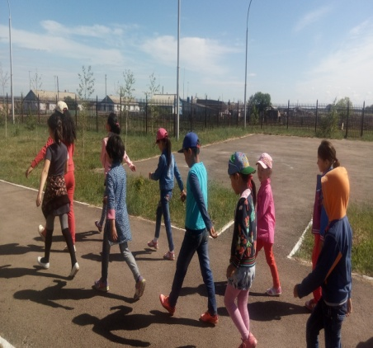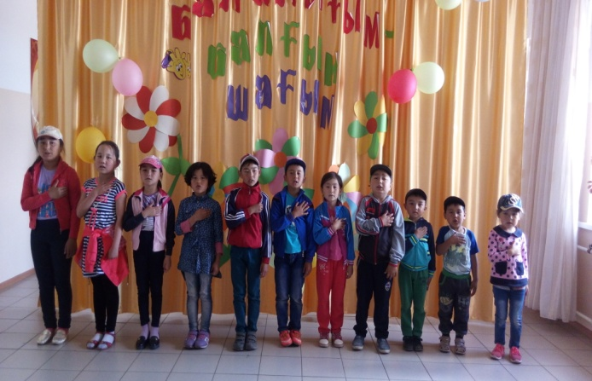

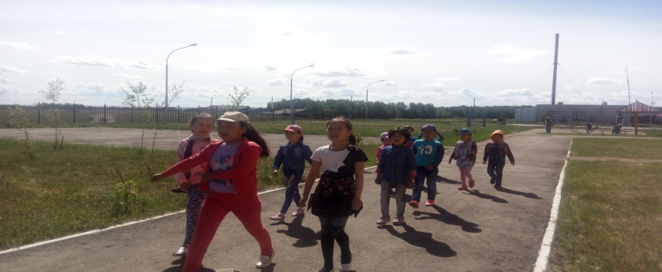

**Ақпарат**

-Балаларды қабылдау

-Таңғы жаттығу.

Балаларға таңғы жаттығуды таза ауада жүргізді.      « Пайдалы және зиянды әдеттер »  тақырыбында денсаулық минуты өтті.

-Линейка

-Таңғы ас

    Таңғы астан кейін балалар  Сынып0а барды. Патриотты0 2ндер айтты Ән сабағында балалар әртүрлі тақырыпта әндер  үйреніп, ән айтып жаттықты. Осыдан кейін балалармен «Қазақстан Республикасының рәміздері» атты мерекелік шара өткізілді.Осы шарада балалар тәрбиешілер мен тәлімгерлердің ұйымдастыруымен ән айтып, би билеп, өз өнерлерін  көрсетті Осыдан кейін оқушылар түскі ас ішті.

Мемлекеттік рәміздер жайында слайд көрсетіліп, ақпарат берілді. « Гүлдене бер, Қазақстан! » атты тақырыпта суреттер салынып,  көрме ұйымдастырылған , жақсы салынған суреттер  мадақталды. Осы сурет көрмесінен кейін балалар таза ауаға шығып, «Өз орныңды тап» , « Музыкалы орындық»  қызықты ойындары ойнатылды. Осыдан кейін оқушылар түскі ас ішті.

